STM32F10x SDIO WIFI移植指南

目录
1. SDIO WIFI处理流程简介 2
1.1. SDIO Card初始流程 2
1.2. 数据处理方式 3
2. SDIO WIFI处理流程详解 4
2.1. Sdio gpio配置与wifi卡硬复位 4
2.2. Sdio外设时钟使能 4
2.3. Sdio相关寄存器重置 4
2.4. Sdio时钟分频设置 5
2.5. Sdio使能供电、时钟与IO 5
2.6. 延时100ms 5
2.7. Sdio cmd52 wifi复位（可选） 5
2.8. Sdio cmd5查询与配置电压 5
2.9. Sdio cmd3获取wifi地址 6
2.10. Sdio cmd7选择地址RCA 7
2.11. Sdio时钟分频设置 7
2.12. Sdio读取CCCR寄存器 8
2.13. Sdio func1 IO使能 8
2.14. Sdio中断使能 9
2.15. Sdio block配置 9
2.16. Sdio相关数据操作 9

SDIO WIFI处理流程简介

SDIO Card初始流程
- Sdio gpio配置与wifi卡硬复位
- Sdio外设时钟使能（DMA外设时钟使能可选）
- Sdio相关寄存器重置
- Sdio时钟分频设置（400khz，指令使用）
- Sdio使能供电、时钟与IO
- 延时100ms（等待前序操作完成）
- Sdio cmd52指令复位（可选）
- Sdio cmd5查询与配置电压，response R4获取ocr与card_ready
- Sdio cmd3获取wifi地址（response R6 RCA）
- Sdio cmd7选择地址RCA
- Sdio时钟分频设置（最大24MHz，数据使用）
- Sdio读取CCCR寄存器
- Sdio func1 IO使能
- Sdio中断使能
- Sdio block配置（2整数幂，下载固件）
- Sdio相关数据操作（读与写）

上面的流程基本上已经涵盖了SDIO WIFI初始化的所有流程，另外的网络协议栈与数据处理则需要根据实际情况进行拟定，在这里不做赘述。

数据处理方式

DMA
采用DMA的数据处理方式，则需要在SDIO初始化过程中将DMA相关初始化一并代入，为后续的DMA数据收发提供保障。
在本次移植过程中，选用了DMA2的通道4。后续的介绍中会将相关流程一并介绍。

POLLING
POLLING模式相较于DMA模式来说，流程上简洁的多。在数据收发过程中不需要大量的DMA通道信息配置，唯一需要的是SDIO的状态校验以及从SDIO的FIFO区读写数据。

SDIO WIFI处理流程详解

Sdio gpio配置与wifi卡硬复位
移植板采用了PB12作为wifi模组复位引脚，PC8、9、10、11、12作为sdio的数据时钟线，PD2作为sdio CMD线。
- 使能相关GPIO的时钟
RCC_APB2PeriphClockCmd(RCC_APB2Periph_GPIOB|RCC_APB2Periph_GPIOC|RCC_APB2Periph_GPIOD, ENABLE);
- 配置GPIOB12的复位流程，拉低设置推挽输出然后拉高
GPIO_WriteBit(GPIOB, GPIO_Pin_12, Bit_RESET);

GPIO_InitStructure.GPIO_Pin = GPIO_Pin_12;
GPIO_InitStructure.GPIO_Speed = GPIO_Speed_50MHz;
GPIO_InitStructure.GPIO_Mode = GPIO_Mode_Out_PP;
GPIO_Init(GPIOB, &GPIO_InitStructure);

sdio_time_delay(100);

GPIO_WriteBit(GPIOB, GPIO_Pin_12, Bit_SET);
- 配置GPIOC和D相关pin复用推挽输出
GPIO_InitStructure.GPIO_Pin=GPIO_Pin_8|GPIO_Pin_9|GPIO_Pin_10|GPIO_Pin_11|GPIO_Pin_12;
GPIO_InitStructure.GPIO_Speed = GPIO_Speed_50MHz;
GPIO_InitStructure.GPIO_Mode = GPIO_Mode_AF_PP;
GPIO_Init(GPIOC, &GPIO_InitStructure);

GPIO_InitStructure.GPIO_Pin = GPIO_Pin_2;
GPIO_InitStructure.GPIO_Speed = GPIO_Speed_50MHz;
GPIO_InitStructure.GPIO_Mode = GPIO_Mode_AF_PP;
GPIO_Init(GPIOD, &GPIO_InitStructure);

Sdio外设时钟使能
本次移植采用了DMA方式，对于不采用DMA方式的，则可以去掉其中的DMA2。
RCC_AHBPeriphClockCmd(RCC_AHBPeriph_SDIO|RCC_AHBPeriph_DMA2, ENABLE);

Sdio相关寄存器重置
寄存器重置采用了stm32f10x已提供的相关接口。
SDIO_DeInit();

Sdio时钟分频设置
为后续的卡初始化流程做准备，一般不大于400khz。按照主频72MHz（HCLK），分频后的频率算法为HCLK/(DIV+2)，欲得到400khz的频率，则DIV应设置为178。
SDIO_InitStructure.SDIO_ClockDiv = DIV;
SDIO_InitStructure.SDIO_ClockEdge = SDIO_ClockEdge_Rising;
SDIO_InitStructure.SDIO_ClockBypass = SDIO_ClockBypass_Disable;
SDIO_InitStructure.SDIO_ClockPowerSave = SDIO_ClockPowerSave_Disable;
SDIO_InitStructure.SDIO_BusWide = SDIO_BusWide_1b;
SDIO_InitStructure.SDIO_HardwareFlowControl = SDIO_HardwareFlowControl_Disable;
SDIO_Init(&SDIO_InitStructure);

Sdio使能供电、时钟与IO
Sdio供电同样采用了已有接口。
SDIO_SetPowerState(SDIO_PowerState_ON);
SDIO_ClockCmd(ENABLE);
SDIO_SetSDIOOperation(ENABLE);

延时100ms
延时为了保证前序的时钟与供电等操作即时生效，以免后续流程出错。延时操作采用了tick计时的方法，可自行搜索相关实现。
sdio_time_delay(100);

Sdio cmd52 wifi复位（可选）
Cmd52可用来复位sdio card，亦可用来读写单字节数据。因本次移植使用了硬复位的方法，即未采用cmd52进行复位，无法校验指令正确性，在此不提供示例代码。

Sdio cmd5查询与配置电压
发送cmd5可用于查询wifi card可操作电压。
SDIO_CmdInitStructure.SDIO_Argument = 0;
SDIO_CmdInitStructure.SDIO_CmdIndex = SDIO_SDIO_SEN_OP_COND;
SDIO_CmdInitStructure.SDIO_Response = SDIO_Response_Short;
SDIO_CmdInitStructure.SDIO_Wait = SDIO_Wait_No;
SDIO_CmdInitStructure.SDIO_CPSM = SDIO_CPSM_Enable;
SDIO_SendCommand(&SDIO_CmdInitStructure);
对于cmd5的Response R4，其结果对应于ocr，以及其他包含func num在内的一些其他参数。结构如下：
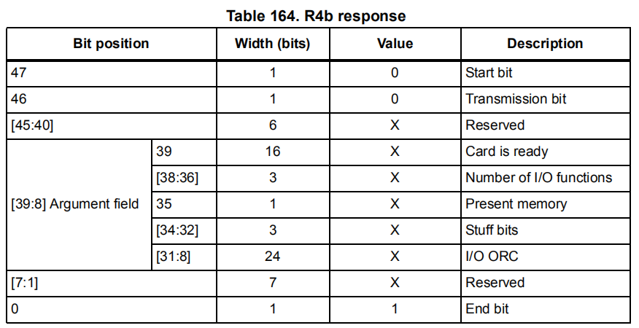

Ocr的获取如下：
response = SDIO_GetResponse(SDIO_RESP1);
ocr = response & 0xFFFFFF;
配置电压流程则基本等同于ocr的重写，如下直至Card_is_ready（SD_STATUS_POWERUP）为1，则代表卡上电成功。
do
{
SDIO_CmdInitStructure.SDIO_Argument = ocr & SD_DEFAULT_VOLTAGE;
SDIO_CmdInitStructure.SDIO_CmdIndex = SDIO_SDIO_SEN_OP_COND;
SDIO_CmdInitStructure.SDIO_Response = SDIO_Response_Short;
SDIO_CmdInitStructure.SDIO_Wait = SDIO_Wait_No;
SDIO_CmdInitStructure.SDIO_CPSM = SDIO_CPSM_Enable;
SDIO_SendCommand(&SDIO_CmdInitStructure);

Status = sdio_check_err_without_crc();
if (Status != SD_OK)
{
printf("SDIO_SDIO_SEN_OP_COND sdio_check_err_without_crc err\n");
return(Status);
}

response = SDIO_GetResponse(SDIO_RESP1);
} while ((!(response & SD_STATUS_POWERUP)) && (i++ < 10000));

Sdio cmd3获取wifi地址
发送cmd3用于获取wifi模块对应的地址，亦为后续的选卡做好准备。
SDIO_CmdInitStructure.SDIO_Argument = 0x00;
SDIO_CmdInitStructure.SDIO_CmdIndex = SDIO_SET_REL_ADDR;
SDIO_CmdInitStructure.SDIO_Response = SDIO_Response_Short;
SDIO_CmdInitStructure.SDIO_Wait = SDIO_Wait_No;
SDIO_CmdInitStructure.SDIO_CPSM = SDIO_CPSM_Enable;
SDIO_SendCommand(&SDIO_CmdInitStructure);
地址RCA位于cmd3的response R6，其结构如下：
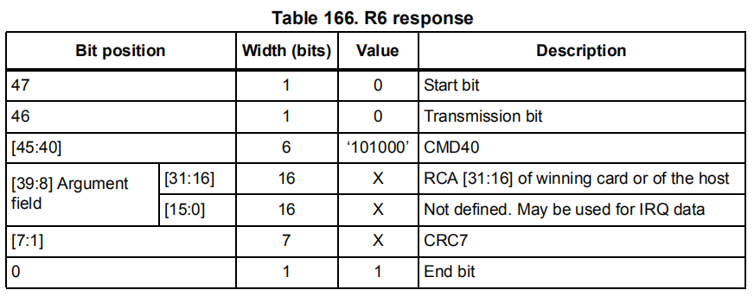

Sdio cmd7选择地址RCA
获取wifi地址后，发送cmd7用于选择对端wifi地址。
SDIO_CmdInitStructure.SDIO_Argument = (uint32_t)(RCA << 16);
SDIO_CmdInitStructure.SDIO_CmdIndex = SDIO_SEL_DESEL_CARD;
SDIO_CmdInitStructure.SDIO_Response = SDIO_Response_Short;
SDIO_CmdInitStructure.SDIO_Wait = SDIO_Wait_No;
SDIO_CmdInitStructure.SDIO_CPSM = SDIO_CPSM_Enable;
SDIO_SendCommand(&SDIO_CmdInitStructure);
至此，卡配置与卡选择流程已完成。

Sdio时钟分频设置
提高sdio时钟频率，用于后续数据收发，一般不高于24MHz。
SDIO_InitStructure.SDIO_ClockDiv = 0x01;
SDIO_InitStructure.SDIO_ClockEdge = SDIO_ClockEdge_Rising;
SDIO_InitStructure.SDIO_ClockBypass = SDIO_ClockBypass_Disable;
SDIO_InitStructure.SDIO_ClockPowerSave = SDIO_ClockPowerSave_Disable;
SDIO_InitStructure.SDIO_BusWide = SDIO_BusWide_1b;
SDIO_InitStructure.SDIO_HardwareFlowControl = SDIO_HardwareFlowControl_Disable;
SDIO_Init(&SDIO_InitStructure);
值得注意的一点，在采用DMA方式下，设置硬件流控使能会出现CMD53可读不可写的问题，且通过抓取波形发现，在CMD53写CMD的response里会提示ILLEGAL_COMMAD，原因不明。
另外，未测试过POLLING方式，因此无法确定硬件流程是否只对DMA造成影响。

Sdio读取CCCR寄存器
Cccr相关寄存器对应如下：
SDIO_CCCR_CCCR 0x00
SDIO_CCCR_CAPS 0x08
SDIO_CCCR_POWER 0x12
SDIO_CCCR_SPEED 0x13
读取CCCR寄存器主要用于获取CCCR版本、功率、速率以及能力信息。

Sdio func1 IO使能
使用cmd52进行IO使能配置，cmd52结构如下：
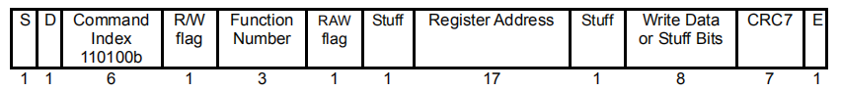
去除S、D、Command以及最后的CRC和E部分，即为指令的argument。
Cmd52指令发送函数（sdio_read/write_byte）如下：
SDIO_CmdInitStructure.SDIO_Argument = argument;
SDIO_CmdInitStructure.SDIO_CmdIndex = SDIO_SDIO_RW_DIRECT;
SDIO_CmdInitStructure.SDIO_Response = SDIO_Response_Short;
SDIO_CmdInitStructure.SDIO_Wait = SDIO_Wait_No;
SDIO_CmdInitStructure.SDIO_CPSM = SDIO_CPSM_Enable;
SDIO_SendCommand(&SDIO_CmdInitStructure);
IO使能流程如下（CCCR_IO_ENABLE为0x2，CCCR_IO_READY为0x3）：
if (sdio_read_byte(0, CCCR_IO_ENABLE, &temp) != SD_OK)
{
printf("enable_func: sdio_read_byte enable err\n");
return SD_ERROR;
}
temp |= 1<<func;
if (sdio_write_byte(0, CCCR_IO_ENABLE, temp) != SD_OK)
{
printf("enable_func: sdio_write_byte enable err\n");
return SD_ERROR;
}
while (1)
{
if (sdio_read_byte(0, CCCR_IO_READY, &temp) != SD_OK)
{
printf("enable_func: sdio_read_byte ready err\n");
return SD_ERROR;
}
if (temp & (1<<func))
{
break;
}
}

Sdio中断使能
中断使能与IO使能类似，也是用cmd52指令配置（CCCR_INT_ENABLE为0x4，CCCR_INTEN_IENM为1，CCCR_INTEN_IEN1为2）。
sdio_write_byte(0, CCCR_INT_ENABLE, CCCR_INTEN_IEN1|CCCR_INTEN_IENM);

Sdio block配置
设置blocksize依然采用了cmd52的方法，需要注意的是在stm32f10x的封装中，blocksize必须为2的整数次幂。如下是设置blocksize的方法（CCCR_FN0_BLOCK_SIZE为0x10）。
if (sdio_write_byte(0, (func*0x100+CCCR_FN0_BLOCK_SIZE+1), (block_len/256)) != SD_OK)
{
return SD_ERROR;
}
if (sdio_write_byte(0, (func*0x100+CCCR_FN0_BLOCK_SIZE), (block_len%256)) != SD_OK)
{
return SD_ERROR;
}

Sdio相关数据操作
在整个移植流程中，最麻烦的步骤非数据读写莫属。本次移植采用了dma+sdio的方式。另外对于sdio的data寄存器和cmd53配置中，如果传输数据长度超过了512，则必须按照块传输的方式。
无论读写，主要的步骤均可分为4步：
1、配置cmd53，设置传输模式、func_num、读写位、寄存器地址、数据长度以及其他选项。
2、配置DMA，设置数据buf及长度、方向等，并使能通道。
3、配置sdio data寄存器，设置传输模式、数据长度、传输方向等。
4、等待数据结束，并清除状态，关闭DMA使能。
对于cmd53的argument配置，可参考其结构：
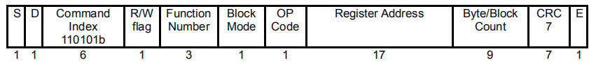
如下为按照块方式读的一个示例：
SDIO_CmdInitStructure.SDIO_Argument = (func << 28) | (src << 9) | (blocks & 0x1ff) | (CMD53_BLOCKMODE|CMD53_INCREMENTING);
SDIO_CmdInitStructure.SDIO_CmdIndex = SDIO_SDIO_RW_EXTENDED;
SDIO_CmdInitStructure.SDIO_Response = SDIO_Response_Short;
SDIO_CmdInitStructure.SDIO_Wait = SDIO_Wait_No;
SDIO_CmdInitStructure.SDIO_CPSM = SDIO_CPSM_Enable;
SDIO_SendCommand(&SDIO_CmdInitStructure);
更加详细的说明，请参考sdio指令的相关介绍。如果出现异常，则可以参考cmd53的response，其结构与cmd52的response一致。
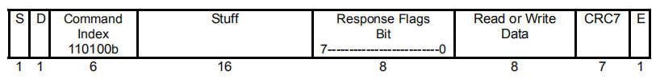
我们通过函数获取到的response，则包含了stuff、response flags bit以及R or W data位。
其中response flags bit各位的表示简单介绍一下：
7 | COM_CRC_ERROR
6 | ILLEGAL_COMMAND
5-4 | IO_CURRENT_STATE(0:DIS 1:CMD 2:TRN 3:RFU)
3 | ERROR
2 | RFU(Reserved for Future Use)
1 | FUNCTION_NUM_ERROR
0 | OUT_OF_RANGE
对于DMA配置，也仅仅提供一个读数据的参考示例，与写操作比较大同小异。
DMA_ClearFlag(DMA2_FLAG_TC4 | DMA2_FLAG_TE4 | DMA2_FLAG_HT4 | DMA2_FLAG_GL4);

DMA_Cmd(DMA2_Channel4, DISABLE);

DMA_InitStructure.DMA_PeripheralBaseAddr = (uint32_t)SDIO_FIFO_ADDR;
DMA_InitStructure.DMA_MemoryBaseAddr = (uint32_t)BufferDST;
DMA_InitStructure.DMA_DIR = DMA_DIR_PeripheralSRC;
DMA_InitStructure.DMA_BufferSize = BufferSize / 4;
DMA_InitStructure.DMA_PeripheralInc = DMA_PeripheralInc_Disable;
DMA_InitStructure.DMA_MemoryInc = DMA_MemoryInc_Enable;
DMA_InitStructure.DMA_PeripheralDataSize = DMA_PeripheralDataSize_Word;
DMA_InitStructure.DMA_MemoryDataSize = DMA_MemoryDataSize_Word;
DMA_InitStructure.DMA_Mode = DMA_Mode_Normal;
DMA_InitStructure.DMA_Priority = DMA_Priority_High;
DMA_InitStructure.DMA_M2M = DMA_M2M_Disable;
DMA_Init(DMA2_Channel4, &DMA_InitStructure);

DMA_Cmd(DMA2_Channel4, ENABLE);
从上述的流程中可以发现DMAbuffer长度设置为了数据长度/4，这是因为DMA的外设数据size和内存数据size都是按照四字节Word来配置的，如果这两个配置出现改动，则DMAbuffer长度也应该进行相应的变化。
对于sdio data寄存器的配置也很简洁，从代码基本上可以一目了然地看出如何有效配置读与写，并使能数据传输。
SDIO_DataInitStructure.SDIO_TransferMode = SDIO_TransferMode_Block;
SDIO_DataInitStructure.SDIO_DataTimeOut = SD_DATATIMEOUT;
SDIO_DataInitStructure.SDIO_DataLength = count;
SDIO_DataInitStructure.SDIO_DataBlockSize = blocksize_trans(s_block_length);
SDIO_DataInitStructure.SDIO_TransferDir = SDIO_TransferDir_ToSDIO;
SDIO_DataInitStructure.SDIO_DPSM = SDIO_DPSM_Enable;
SDIO_DataConfig(&SDIO_DataInitStructure);
紧接而来的则是等待数据传输完毕，很显然的一个状态轮询如下。
while(SDIO_GetFlagStatus(SDIO_FLAG_CMDACT)==SET||SDIO_GetFlagStatus(SDIO_FLAG_DATAEND)==RESET)
{
if (sdio_check_error(__func__))
{
err = SD_ERROR;
printf("sdio_check_error err\n");
break;
}
i++;
if (i == CMD53_TIMEOUT)
{
err = SD_DATA_TIMEOUT;
printf("CMD53 timeout err\n");
break;
}
}
最后不要忘记的是清掉资源，关闭数据传输，关闭使能。
SDIO_DataInitStructure.SDIO_DPSM = SDIO_DPSM_Disable;
SDIO_DataConfig(&SDIO_DataInitStructure);

DMA_ClearFlag(DMA2_FLAG_TC4|DMA2_FLAG_TE4|DMA2_FLAG_HT4|DMA2_FLAG_GL4);
DMA_Cmd(DMA2_Channel4, DISABLE);

SDIO_ClearFlag(SDIO_STATIC_FLAGS);

